 |  | г. Могилев, пр-т Мира, 6  8 0222 70-70-28 (64-72-80)  +375(29) 381-88-58 Наталья  +375(29) 184-84-89 Ирина
В рамках проекта « Мая_Зямля_Прыдняпроуе»
Экскурсионный тур «Исторический вояж по Могилевщине», посвященный году Исторической памяти
Маршрут № 1: Могилев – Борки – Быхов – Лудчицы – Барколабово – Дашковка – Могилев
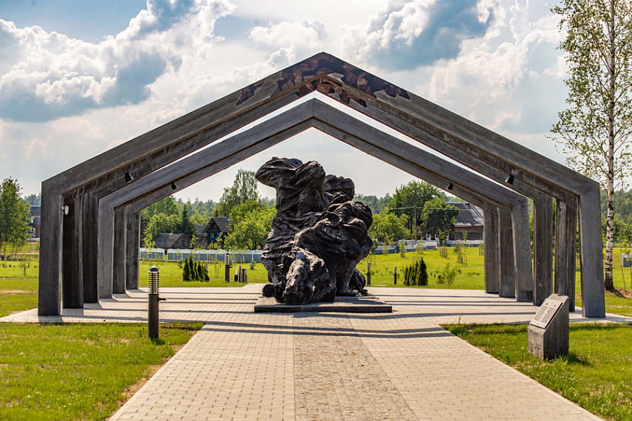 | МК «Памяти сожженных деревень Могилевской области»  В 2008 году на месте трагедии был возведен новый впечатляющий мемориальный комплекс «Памяти сожженных деревень Могилевской области».  Установлены скульптурные композиции: «Беларусь - скорбящая мать», представляющая собой фигуру застывшей у пустой колыбели скорбящей матери, лишенной карателями детей и будущего, «Пламя» - образ разъяренной стихии, в которой оказались живые люди и «Колодец» - место траура и памяти о замученных детях, заживо брошенных в колодцы.
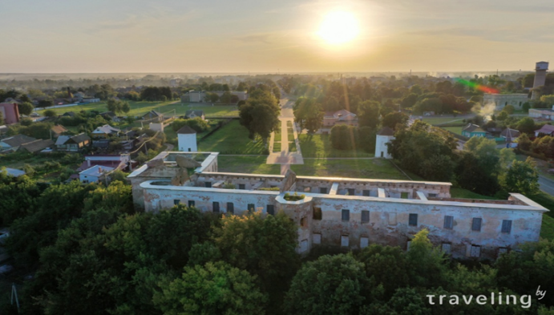 | Быхов.  Строительство каменного замка в Быхове было инициировано Яном Каролем Ходкевичем, гетманом ВКЛ в первой половине XVII века. Затем город перешел к Сапегам, которые несколько «переформатировали» замок, укрепив земляным валом и отделив от города рвами. В таком виде фортификация смогла выдержать 18-месячную осаду во время войны с Москвой 1654-1667 годов.  После национально-освободительного восстания 1830-1831 годов оборонительный комплекс был конфискован у Сапег и со временем пришел в запустение.  Сохранилась впечатляющая синагога. История древнего города на берегу Днепра не оставит никого равнодушным.  Проезд на автобусе по настоящему грандиозному военному аэродрому.
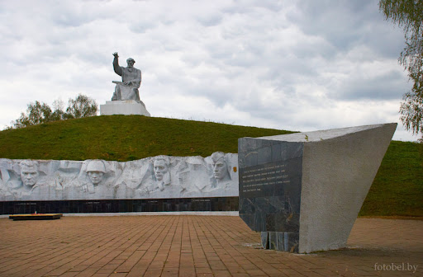 | Лудчицкая высота  Что это - плач по убитым или гимн Победе? Вокруг фигуры памятника до сих пор ходят разные легенды. Очевидно одно: увенчанный изваянием и опоясанный шестью горельефами курган увековечил один из подвигов Великой Отечественной.  Правильнее сказать - не Лудчицкая высота, а Лудчицкие высоты. Довоенный ландшафт этой местности был сплошь во взгорках и маленьких курганчиках. Так рельеф района когда-то исторически сформировал ледник, но в военное время высота - это всегда преимущество, и его наши бойцы использовали еще в июле 1941 года. Ведь именно в начале войны здесь проходили важные бои под Быховом.
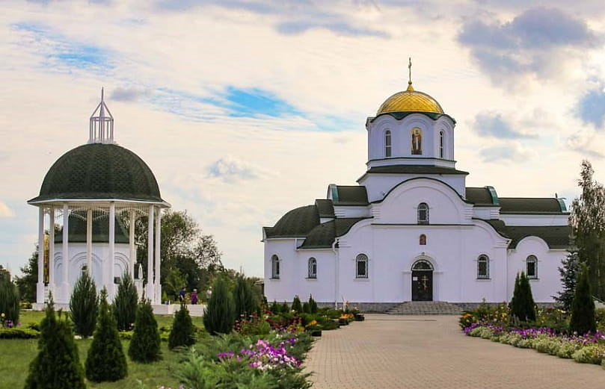 | Барколабовский Свято-Вознесенский женский монастырь  В соборном храме монастыря , расположенного на берегу Днепра ,хранится чудотворная икона Божией Матери, по преданию, подаренная монастырю в 1659 году князем Пожарским, возвращавшимся с войсками в Россию из Литвы.  Существует легенда, что икона была спрятана в военном обозе. Когда отряд князя проходил мимо монастыря, «образ стал недвижим» и никакие усилия не смогли сдвинуть его с места. Пожарский понял, что образ желает остаться в монастыре, и передал его игуменье Фотинии Киркоровне.  В 1882 году Вознесенский храм сгорел, но чудотворный образ, иконостас и утварь были спасены от пожара.
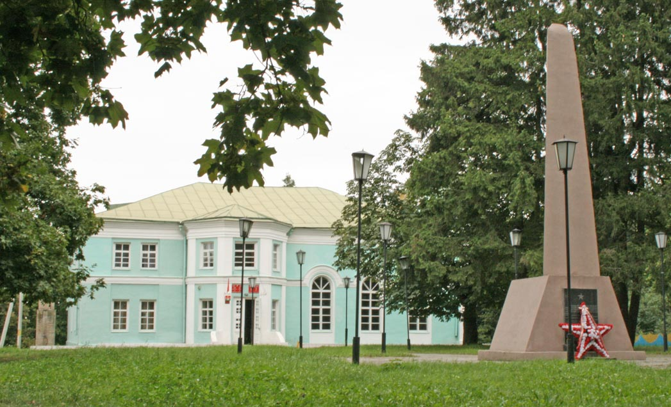 | Усадьба Жуковских в д. Дашковка.  Усадьба Жуковских в Дашковке была построена на рубеже XIX и XX веков. Не исключено, что в разработке архитектурного проекта и проведении работ непосредственное участие принимал тогдашний владелец имения Витольд Жуковский (известно, что он окончил строительное училище).  Усадьба Жуковских в Дашковке окружена старинным парком, который выходит на живописный берег Днепра. В 1917 году она была национализирована и до сих пор используется в качестве административного здания. Перед главным входом расположен памятник солдатам, погибшим во время Второй мировой войны.
Стоимость программы: (группа 40+ ) -30,0 руб./чел.,
(группа 17+ ) -40,0 руб./чел.
В стоимость включено: экскурсионно - транспортное обслуживание по программе, входные билеты по программе. Дополнительно оплачивается: питание, личные расходы.

